Тестовое задание: прогноз движения объекта и будущего видео
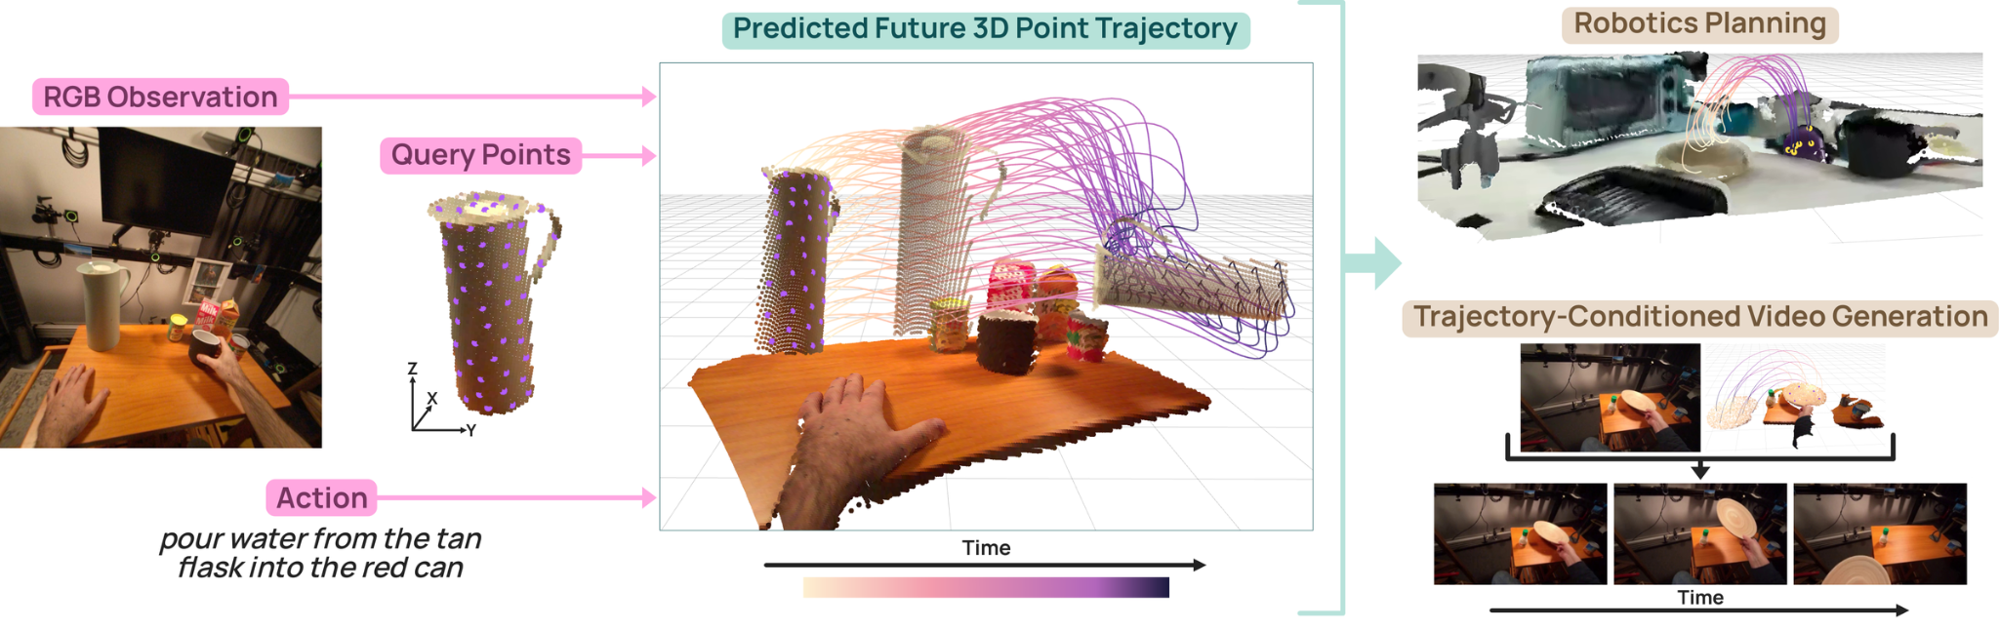

Вам предстоит исследовать, как модель MolmoMotion предсказывает движение объекта по нескольким наблюдаемым кадрам, точкам на объекте и описанию действия. Важно продемонстрировать как качество результата, так и понятную демонстрацию и объяснения ограничения рассматриваемых подходов на реальных робототехнических данных.

Что нужно сделать

1. Воспроизвести прогноз на примере авторов. Возьмите одно видео из примеров или бенчмарка MolmoMotion. Запустите прогноз будущих 3D траекторий точек объекта и сравните его с реальным продолжением видео. Посчитайте подходящие метрики ошибки траектории и покажите предсказание визуально: где были входные точки, куда модель ожидала их перемещения и что произошло на самом деле.

2. Проверить перенос на ShareRobot. Выберите одно видео или последовательность кадров из ShareRobot с заметным перемещением предмета и повторите прогноз. Это исследовательская часть задания: данные ShareRobot не подготовлены специально для MolmoMotion. Вам нужно будет разобраться, как получить необходимые входные точки и их прошлые 3D координаты, и объяснить принятые решения. Если достоверной эталонной 3D траектории нет, используйте доступную оценку в 2D и явно укажите, что именно она измеряет.

3. Исследовать генерацию видео по траектории. Попробуйте использовать прогноз MolmoMotion для управления DaS и сравнить сгенерированное видео с реальным продолжением. Оцените качество изображения, согласованность кадров, узнаваемость целевого объекта и соответствие его движения прогнозу c качественной и количественной точки зрения. По возможности сравните результат с видео, сгенерированным без управления траекторией.

DaS требует значительных вычислительных ресурсов. Если доступного оборудования не хватит для генерации, зафиксируйте, что удалось запустить, на каком шаге возникло ограничение, сколько ресурсов было доступно, и предложите конкретные способы завершить эксперимент: например, другой GPU, выгрузку частей модели в оперативную память или более лёгкую конфигурацию.

Что мы ждём в результате

Подготовьте короткий отчёт в Google Doc и код в репозитории, с которым можно повторить эксперименты. Визуализации обязательны и должны быть вставлены непосредственно в отчёт. Для каждого из двух примеров покажите входные кадры с выбранными точками, прогноз траектории и сравнение с реальным движением.

Если удалось запустить DaS, добавьте кадры или ссылки на видео с сопоставлением реального и сгенерированного продолжения.

В отчёте укажите количественные результаты, способ их расчёта, параметры запуска и использованное оборудование. Отдельно разберите наблюдаемые ошибки и ограничения метода. Будущие кадры можно использовать для оценки, но не как вход при построении прогноза.

Использовать кодовых агентов можно. На обсуждении результата мы попросим вас объяснить подготовку данных, выбор метрик и выводы из полученных примеров.

Срок выполнения тестового задания: 10 дней после выдачи тестового задания (включительно), рекомендуется прислать промежуточные результаты после первых 5 дней.

